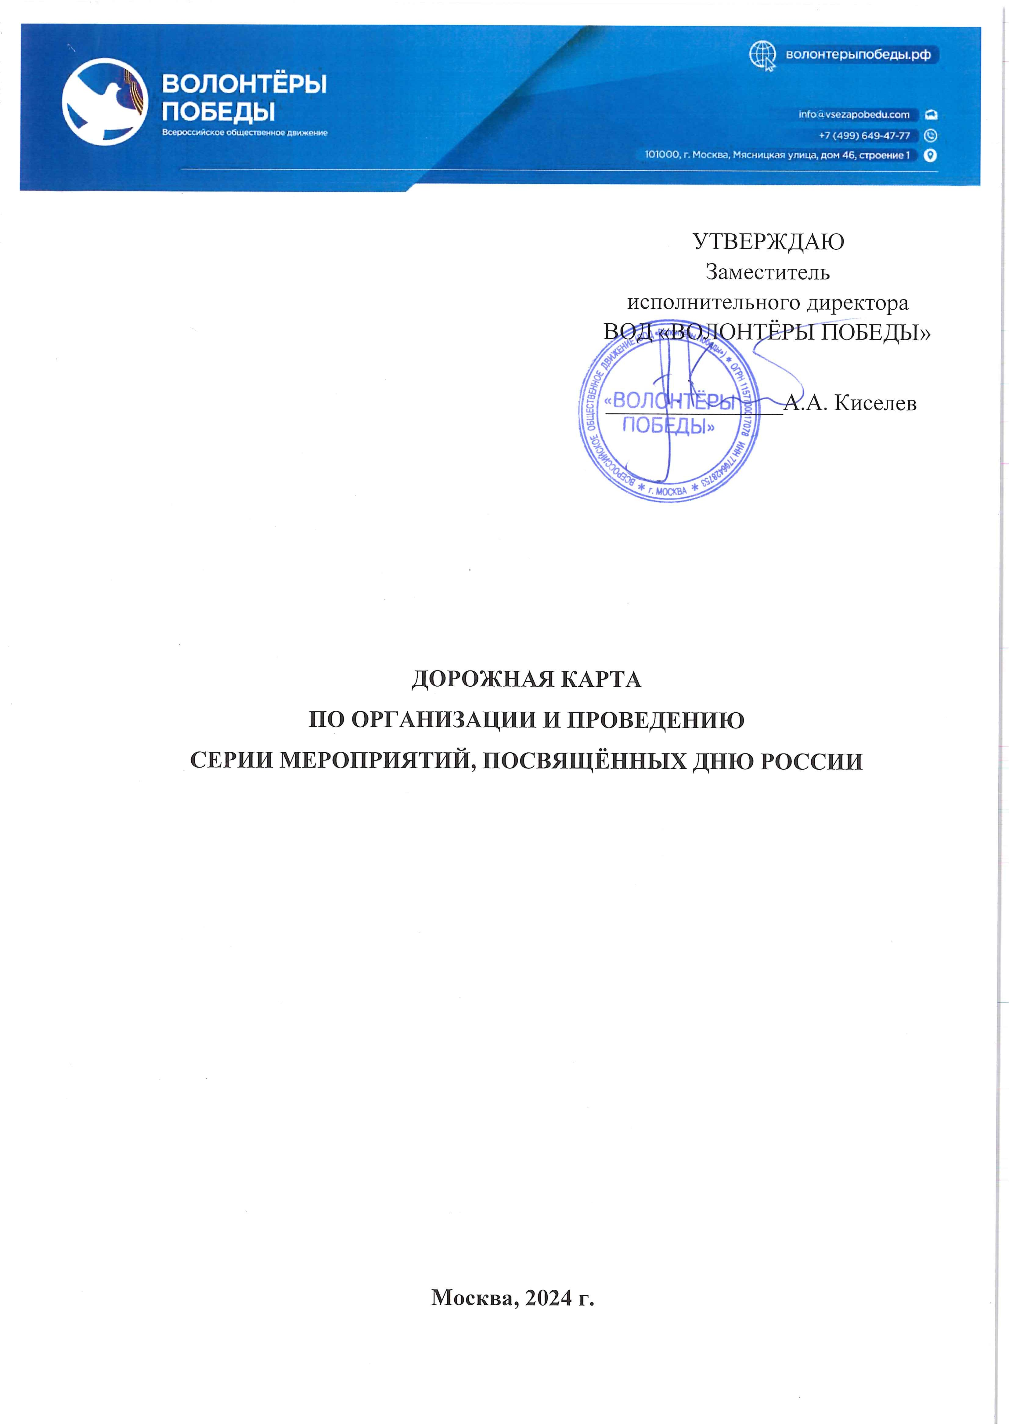

ОПИСАНИЕ СОБЫТИЯ
Ежегодно 12 июня в Российской Федерации отмечают День России. Государственный праздник отмечается с 1992 года в день принятия Декларации о государственном суверенитете РСФСР.
В 2024 году в рамках празднования Дня России активисты Всероссийского общественного движения «ВОЛОНТЁРЫ ПОБЕДЫ» (далее – Движение) проводят серию мероприятий, посвящённых Дню России (далее – Серия мероприятий).
Реализацию Серии мероприятий рекомендуется предусмотреть:
- в местах проведения тематических, культурных, общественных, спортивных мероприятий;
- в домах культуры, центрах творчества, музеях, театрах, библиотеках, спортивных помещениях, госпиталях и др.;
- в местах активного трафика пешеходов при подходящих погодных условиях и с контролем времени пребывания волонтёров на улице во время холодной погоды;
- на территории образовательных организаций, в учреждениях дополнительного образования субъектов Российской Федерации;
- в местах массового скопления людей (парки, скверы, площади и т.д.).

ЦЕЛЬ ДОРОЖНОЙ КАРТЫ
Систематизировать информацию для организации и проведения Серии мероприятий региональными отделениями Движения.
Цель мероприятий: демонстрация единства народов России.

СОДЕРЖАНИЕ ДОРОЖНОЙ КАРТЫ
В данном методическом издании представлен алгоритм успешного и результативного проведения Серии мероприятий в регионе.

ОСНОВНЫЕ АСПЕКТЫ СЕРИИ МЕРОПРИЯТИЙ
- мероприятия проводятся 10 - 12 июня 2024 года во всех регионах России;
- волонтёрам необходимо пройти обязательную регистрацию на сайте волонтёрыпобеды.рф;
- публикуемую информацию в социальных сетях необходимо сопровождать хештегами: #ВолонтёрыПобеды #ДеньРоссии #нетолько9мая.

ФОРМАТЫ СЕРИИ МЕРОПРИЯТИЙ
  - Акция «Российский триколор» Даты проведения: 12 июня 2024 года. Формат проведения: очный. Описание:
Волонтёры Победы организуют акцию «Российский триколор» (далее – Акция), в рамках которой раздадут ленты в цветах триколора на улицах городов, в общественных пространствах, парках, скверах, торговых центрах, проинформируют жителей региона о существующем празднике и предложат нанести аквагрим в цветах флага России.

Механизм проведения:
    - выбрать и согласовать с органами местного самоуправления время и место проведения Акции (Приложение № 2);
      - назначить ответственное лицо за проведение Акции в регионе;
      - провести набор волонтёров и организовать подготовку, включающую исторический блок, обучение по функциям и на месте проведения раздачи лент;
      - подготовить реквизит для проведения Акции: ленты триколора, мелки для лица в цветах флага России;
      - по окончании мероприятия опубликовать пост-релиз в СМИ и социальных сетях.
Контактное лицо: Соколовская Олеся Владимировна, региональныйкоординатор направления #ВеликаяПобеда Всероссийского общественного
движения «ВОЛОНТЁРЫ ПОБЕДЫ», тел.: + 7 (952) 649-74-60.
Ссылка на материалы: https://disk.yandex.ru/d/W9nsLofcjPB6nQ

  - Всероссийская историческая игра «Объединяющая народы» Даты проведения: 10-12 июня 2024 года.
Формат проведения: очный.

Описание:
Волонтёры Победы проведут Всероссийскую историческую игру
«Объединяющая народы» (далее – Игра), посвящённую культурному наследию народов России: национальным танцам, особенностям кухни, народным песням и т.д. Данная Игра позволит участникам больше узнать о традициях и культуре разных народов, проживающих в Российской Федерации.

Механизм проведения:
    - выбрать и согласовать с органами местного самоуправления время и место проведения Игры при её организации в публичном месте (Приложение № 2);
    - назначить ответственное лицо за проведение Игры в регионе;
    - провести набор волонтёров и организовать подготовку, включающую исторический блок, обучение по функциям и на месте проведения Игры;
    - подготовить реквизит для проведения Игры: столы, стулья, полиграфическую продукцию, реквизит для заданий станций;
    - по окончании мероприятия опубликовать пост-релиз в СМИ и социальных сетях.
Контактное лицо: Максим Кащишин, региональный координатор направления «Наши Победы» Всероссийского общественного движения «ВОЛОНТЁРЫ ПОБЕДЫ», тел.: +79088964109, hmao@vse zapobedu.com.

Ссылка на материалы: https://cloud.mail.ru/public/E3Xv/MoShxcSat

  - Чат-бот «Волонтёров Победы» Даты проведения: 7-12 июня 2024 года. Формат проведения: онлайн. Описание:
В преддверии Дня России любой желающий сможет зайти в чат-бот в телеграме, созданный «Волонтёрами Победы», и сгенерировать праздничную аватарку для социальных сетей. Программа предлагает на выбор несколько рамок, приуроченных ко Дню России.
Контактное лицо: Максим Кащишин, региональный координатор направления «Наши Победы» Всероссийского общественного движения «ВОЛОНТЁРЫ ПОБЕДЫ», тел.: +79088964109, hmao@vse zapobedu.com.Ссылка на чат-бот: https://t.me/VsezapobeduBot

6.ИНФОРМАЦИОННОЕ ОСВЕЩЕНИЕ
Для освещения мероприятия готовятся публикации в социальных сетях регионального отделения, новость о проведенном мероприятии на сайте волонтёрыпобеды.рф. Публикация и новость должны содержать информацию о формате мероприятия, участниках, их впечатлениях и значимости события.
Для отработки информационного повода на федеральном уровне пресс- службе ВОД «ВОЛОНТЁРЫ ПОБЕДЫ» в день проведения мероприятия в течение 2 часов после окончания события направляется пакет медиаматериалов, снятых согласно техническому заданию.

Техническое задание и инструкция к фото- и видеосъемке медиаматериалов в день мероприятия.
Требования к видео:
- ориентация кадра – горизонтальная;
- хорошее разрешение кадра (1080 HD), 24 кадра в секунду;
- задний фон – опрятный, без мусора или посторонних предметов;
- картинка не должна быть засвечена;
- хороший звук (запись через микрофон или петличку, никаких посторонних звуков);
- желательно включить диктофон при общении с участниками мероприятия, чтобы записать все моменты для подготовки пост-релиза.

Требования к фото:
- ориентация кадра – горизонтальная;
- хорошее разрешение кадра (протрите камеру перед съемкой);
- не фотографируйте против света и окон;
- задний фон – опрятный, без мусора или посторонних предметов;
- картинка не должна быть засвечена.

Необходимые фрагменты видео и фото (запись волонтёров осуществляется в форме Движения):
- Кадры работы и подготовки (с разных ракурсов: вблизи, крупным планом – лица, руки волонтёров, атрибутика; средний и дальний план – разговоры волонтёров, пейзажи, общие проводки);
- Общение волонтёров с участниками акции (с разных ракурсов: вблизи, крупным планом – лица, руки волонтёров, атрибутика; средний и дальний план – разговоры волонтёров, общие проводки);
- Интервью с участниками мероприятия и волонтёрами. Звук записи качественный, на микрофон или петличку. В начале записи интервьюер представляется, говорит ФИО и должность (рекомендуется подписать файл именем того, у кого было взято интервью);
- Интервью с волонтёрами, где они рассказывают об акции, говорят о важности проведения таких мероприятий;
- Приложить к фотографиям и видео краткую информационную справку о прошедшем событии.
Для отработки информационного повода на региональном уровне пресс- службе Движения в день проведения мероприятия в течение 2 часов после окончания события направляется пакет медиаматериалов, снятых согласно техническому заданию, которое будет отправлено дополнительно.
Все медиафайлы загружаются в облачное хранилище и присылаются в региональный пресс – центр.
Контактное лицо: Шенгелая Анна Карольевна,
+79825104764, https:\\t.me\Anrealnaya.

КОНТАКТНАЯ ИНФОРМАЦИЯ
Руководитель регионального отделения Всероссийского общественного движения «ВОЛОНТЁРЫ ПОБЕДЫ»:
Эка Котеевна Шенгелая
hmao@vsezapobedy.com
+7 (952) 699 - 55 - 52

Приложение № 2
Главе города Пензы Иванову И.И.

Пензенское региональное отделение Всероссийского общественного движения
«Волонтёры Победы»

Петров Пётр Петрович
г. Пенза, ул. Пензенская, д.1, оф.234 8-912-345-67-89
petrov.zapobedu@gmail.com

Исх. №
от « » 2024 года

УВЕДОМЛЕНИЕ

о проведении публичного мероприятия
Всероссийское общественное движение «Волонтёры Победы», руководствуясь ч. 1 и п. 1 ч. 4 ст. 5, ч. 1 и ч. 3 ст. 7 Федерального закона от 19.06.2004 г. № 54-ФЗ «О собраниях, митингах, демонстрациях, шествиях и пикетированиях» уведомляет о проведении 12 июня 2024 года публичного мероприятия – Акции, приуроченной ко Дню России.
- Цель публичного мероприятия – демонстрация единства народов России.
- Форма публичного мероприятия – *описание формы, в зависимости от выбранного формата*
- Места проведения публичного мероприятия: ул. Московская, 64 – Сквер им. Дениса Давыдова, ул. Московская, 22 – Театральная площадь.
Использование транспортных средств не предполагается.

Дата, время начала и окончания публичного мероприятия:
12 июня 2024 года. Начало в 12 часов 00 минут. Окончание в 14 часов 00 минут.
Общее предполагаемое количество участников каждого публичного мероприятия – 30 человек, из них:
ул. Московская, 64 – 15 человек;
ул. Московская, 22 – 15 человек.
- Формы и методы обеспечения организатором публичного мероприятия общественного порядка, организации медицинской помощи – силами участников публичного мероприятия под контролем сотрудников
правоохранительных органов. Медицинское обслуживание, в случае необходимости, будет осуществляться с помощью вызова скорой медицинской помощи.
Ответственные лица названы в п. 7 уведомления (обеспечены мобильным телефоном).
Звукоусиливающие технические средства при проведении публичного мероприятия не используются.
- Наименование организатора публичного мероприятия, сведения о его месте нахождения и номер телефона – указаны на первом листе уведомления.

Фамилии, имена и отчества лиц, уполномоченных организатором публичного мероприятия выполнять распорядительные функции по организации и проведению публичного мероприятия:
Фамилия Имя Отчество. Паспорт серия №, кем выдан, дата выдачи. Телефон (по образцу +7-912-345-67-89).
Фамилия Имя Отчество. Паспорт серия №, кем выдан, дата выдачи. Телефон (по образцу +7-912-345-67-89).

Дата подачи уведомления о проведении публичного мероприятия –
(должно быть подано не позднее 30 мая 2024 года).

Учитывая значимость и массовость мероприятия, прошу Вас, уважаемый Иван Иванович, оказать содействие в проведении Акции, приуроченной ко Дню России в г. Пензе.

(Ф.И.О.) (подпись)

Лица, уполномоченные заявителем выполнять распорядительные функции по организации и проведению публичного мероприятия, названные в п. 7 уведомления:

(Ф.И.О.) (подпись)

(Ф.И.О.) (подпись)

